گزارش كارشناسي
پرونده‏هاي ديوان عدالت اداري
در خصوص:
بند «3» مصوبه شماره 202- 21/7/1380 سازمان ميراث فرهنگي، صنايع دستي و گردشگري
كد گزارش: 9710094
تاريخ انتشار: 09/11/1397

شناسنامه گزارش
گزارش كارشناسي پرونده‏هاي ديوان عدالت اداري
موضوع:
بند «3» مصوبه شماره 202- 21/7/1380 سازمان ميراث فرهنگي، صنايع دستي و گردشگري
تهيه و تنظيم:
محمدعلي فراهاني

نظارت:
سیدمجتبی حسینی پور

پژوهشكده شوراي نگهبان
شماره گزارش: 9710094
تاريخ تنظيم: 09/11/1397


گزارش کارشناسی پرونده‌های استعلامی دیوان عدالت اداری
(ضوابط حريم محوطه باستاني «چشمه‌علي» شهرري)
موضوع شکایت: بند «3» مصوبه شماره 202- 21/7/1380 سازمان ميراث فرهنگي، صنايع دستي و گردشگري
شاکی: محمدعلي مايلي زرين‌قبايي
طرف شکایت: سازمان ميراث فرهنگي، صنايع دستي و گردشگري
جهت مغایرت شرعی: قاعده فقهي «لاضرر» و «اتلاف»
شماره و تاریخ نامه دیوان: 21553/۲۸2 - 31/6/۱۳۹7

مقدمه
شاكي به موجب درخواستی بند «3» مصوبه شماره 202- 21/7/1380 سازمان ميراث فرهنگي، صنايع دستي و گردشگري را مغاير قواعد فقهي «لا ضرر و لا ضرار في الاسلام» و «من أتلف مال الغير فهو له ضامن» دانسته و از ديوان عدالت اداري ابطال بند مزبور را به استناد مغايرت با قانون و موازين شرعي درخواست كرده است. بر اساس اين بند ضوابط و محدوديت‌هايي در عمليات عمراني و ساخت‌وساز در محدوده حريم تعيين‌شده پيرامون اثر تاريخي «چشمه‌علي شهرري» وضع شده است. در ادامه به بررسي موضوع، ادله شاكي و پاسخ طرف شكايت مي‌پردازيم.
شرح و بررسی
سازمان ميراث فرهنگي، صنايع دستي و گردشگري به موجب مصوبه مجلس شوراي اسلامي در تاريخ 10/11/1364 تشكيل شد و قانون اساسنامه اين سازمان نيز در تاريخ 1/2/1367 به‌تصويب مجلس رسيده است. در بند «12» ماده (3) این اساسنامه «تعيين حريم بناها، مجموعه‌ها، محوطه‌ها و تپه‌هاي تاريخي ثبت‌شده و ضوابط خاص معماري و طراحي داخل حريم» به‌عنوان یکی از وظایف سازمان تلقی شده است و بر همين اساس سازمان ميراث فرهنگي، براي آثار متعدد تاريخي حريم‌هايي را تعيين و براي ساخت‌وساز در محدوده آن‌ها ضوابط گوناگوني را تصويب كرده است. از همین‌رو از جمله آثار تاريخي كه براي آن حريم تعيين شده و ضوابطي نيز درخصوص آن به تصويب رسيده است «محوطه باستاني چشمه‌علي» واقع در شهر ري است. حريم اثر تاريخي چشمه‌علي و ضوابط آن در تاريخ 21/7/1380 به تصويب كميته حرائم اداره كل ميراث فرهنگي استان تهران رسيده است. بر اساس اين ضوابط، ارتفاع مجاز جهت احداث بنا در حريم درجه يك اثر تاريخي مزبور 5/6 متر از سطح معبر بوده و ارتفاع مجازي كه براي احداث بنا در محدوده حريم درجه دو تعيين شده، عبارت است از 5/9 متر از سطح معبر مجاور.
حال ضوابط مزبور توسط شاكي مورد اعتراض قرار گرفته و درخواست ابطال آن به ديوان عدالت اداري تقديم شده است كه در ادامه به بررسي ادله شاكي مي‌پردازيم.
الف- ادله شاكي
محدوديت وضع‌شده در ارتفاع مجاز ساخت‌وساز در محدوده حريم مورد شكايت، تأثير قابل توجهي بر املاك موجود در محدوده گذاشته است و با توجه به شرايط مالي و اقتصادي صاحبان املاك واقع در محدوده، عملاً امكان هرگونه بازسازي را از سوي مالكين يا كساني كه به صورت مشاركتي اقدام به ساخت‌وساز مي‌نمايند از بين برده است. اين در حالي است كه محدوده تعيين‌شده تناسبي با واقعيت خارجي ندارد و به طور مثال در يك كوچه، 6 ملك انتهايي يك كوچه در محدوده‌ی حريم قرار گرفته است و خانه‌هاي مجاور مشمول محدوديت وضع‌شده نمي‌باشند و از اين حيث نوعي تبعيض در محدوده وضع‌شده مشاهده می‌شود. بر اين اساس با توجه به محدوديت‌هايي كه من‌ غير حق در نتيجه اعمال قواعد حاكم بر حريم مربوطه بر مالكين وضع شده است، ضوابط مربوطه به دلايل ذيل مغاير قانون و موازين شرعي مي‌باشد:
1. ماده (38) قانون مدنی مبنی بر اینکه «مالكيت زمين مستلزم مالكيت فضاي محاذي آن است تا هر كجا بالا رود و همچنين است نسبت به زير زمين بالجمله مالك، حقِ همه‌گونه تصرف در هوا و فراز گرفتن دارد مگر آنچه را كه قانون استثناء كرده باشد.» شاکی مدعی است، مصوبه مورد شکایت، حق تصرف وی در مایملک او را محدود کرده است.
2. مواد (328) و (331) قانون مدني و بند «2» ماده (9) قانون آيين دادرسي كيفري مصوب 1378 ناظر به اینکه هرکس که مال دیگری یا منافع ممکن‌الحصول وی را از بین ببرد، ضامن است. شاکی مدعی است که در اینجا مال و منافع ممکن‌الحصول وی با مصوبه مورد شکایت، از بین رفته است.
3. وی همچنین مدعی است که مصوبه مذکور مغایر با قواعد «لا ضرر» و «اتلاف» می‌باشد.
ب- پاسخ طرف شكايت
سازمان ميراث فرهنگي، صنايع دستي و گردشگري در مقام پاسخ به شكايت صورت‌گرفته مواردي را به شرح زير بيان كرده است:
1. اثر تاريخي و فرهنگي «چشمه‌علي شهرري» در تاريخ 25/1/1313 در فهرست آثار ملي ايران به ثبت رسيده است و حريم مورد شكايت در تاريخ 8/8/1380 به مبادی ذیربط ابلاغ شده است.
2. بر اساس بندهاي «11» و «12» ماده (3) قانون اساسنامه سازمان، سازمان بر اساس وظيفه ذاتي خود اقدام به تعیین محدوده حريم اثر مذكور كرده است و تخلف شهرداري در اعطاي مجوز ساخت‌وساز بدون رعايت ضوابط مزبور نمي‌تواند ملاكي جهت صدور مجدد مجوزهاي غيرقانوني گردد.
3. با توجه به اصول 22 و 40 قانون اساسي، اقدام سازمان مستظهر به اساسنامه قانوني سازمان بوده است فلذا قانونی و صحيح شناخته مي‌شود. همچنين مطابق بند «22» ماده (55) و ماده (102) قانون شهرداري، اين نهاد مكلف به رعايت استعلامات و مقررات اعلامي سازمان مي‌باشد و عدم رعايت آن‌ها از جانب شهرداري تخلفي است كه متوجه سازمان نمي‌باشد.
ج- بررسی موضوع
در مقام تحليل اقدامات سازمان ميراث فرهنگي در خصوص وضع ضوابط و مقررات حريم آثار فرهنگي و تاريخي بايد به نكات زير توجه نمود:
1. مستند سازمان ميراث فرهنگي به منظور وضع حريم براي آثار فرهنگي، بند «12» ماده (3) قانون اساسنامه سازمان ميراث فرهنگي مصوب 1/2/1367 مجلس شوراي اسلامي است.
2. مبناي تعيين و شناسايي آثار فرهنگي فوق‌الذكر، «قانون راجع‌به حفظ آثار ملي مصوب 12/8/1309 مجلس شوراي ملي» است و بر اساس همين قانون، اثر تاریخی موضوع شكايت در تاريخ 25/1/1313 در فهرست آثار ملي ايران به ثبت رسيده است. به موجب نظر شماره 6076 مورخ 3/8/1361 فقهاي شوراي نگهبان، شمول قانون مزبور نسبت به اموال شخصي مغاير موازين شرعي شناخته شده است. همچنين اين قانون مجدداً و به صورت تفصيلي توسط مجمع فقهي شوراي نگهبان مورد بررسي قرار گرفته است كه به موجب نظر اين مجمع به شماره 680/ف/92 مورخ 17/10/1392، داراي ايرادات متعدد فقهي شناخته شده و بر همين اساس در جلسه مورخ 20/1/1393 فقهاي شوراي نگهبان مجدداً مورد رسيدگي قرار گرفته و نظر ضمني فقهاي شوراي نگهبان بر مغايرت برخي از مواد اين قانون با موازين شرعي ابراز گردید.
3. علي‌رغم اينكه به موجب بند «12» ماده (3) «قانون اساسنامه سازمان ميراث فرهنگي کشور»، سازمان مزبور صلاحيت وضع حريم براي آثار فرهنگي و تاريخي ثبت‌شده را دارد، اما نمي‌توان اين صلاحيت را به گونه‌اي اجرايي كرد كه مانع اعمال حقوق مالكانه اشخاص گردد، بلكه به نظر مي‌رسد لازم است تا سازمان، با رعايت قوانيني نظير «لايحه قانوني نحوه خريد و تملك اراضي و املاك براي اجراي برنامه‌هاي عمومي، عمراني و نظامي دولت مصوب 17/11/1358» اقدام به خريد املاك واقع‌ در حرايم مربوطه نمايد و یا جبران منافع سلب شده نماید. به بیان دیگر، صلاحیت سازمان میراث فرهنگی جهت تعیین حریم، شامل تعیین آثار مربوط به حریم به صورت مطلق و بدون رعایت حقوق مالکانه اشخاص نمی‌گردد و لازم است در تعیین آثار حریم، حقوق مزبور مراعات گردد.
نتیجه‌گیری
با توجه به توضيحات فوق، سازمان ميراث فرهنگي، صنايع دستي و گردشگري به موجب بند «12» ماده (3) قانون اساسنامه سازمان، صلاحيت وضع حريم براي آثار فرهنگي و تاريخي را دارد. از سوي ديگر «قانون راجع‌به حفظ آثار ملي» مصوب 1309 پيش از اين توسط فقهاي شوراي نگهبان مورد ايراد شرعی واقع شده است و اطلاق آن نسبت به املاك شخصي مغاير با موازين شرعي شناخته شده است. به طريق اولي در خصوص املاك پيراموني آثار ملي نيز بايد حقوق مالكانه اشخاص رعايت شود و تمسك به اطلاق مجوز تعیین حريم آثار مذکور، جهت تعیین آثار مترتب بر حریم مذکور، از حيث عدم رعايت حقوق اشخاص محل تأمل است.

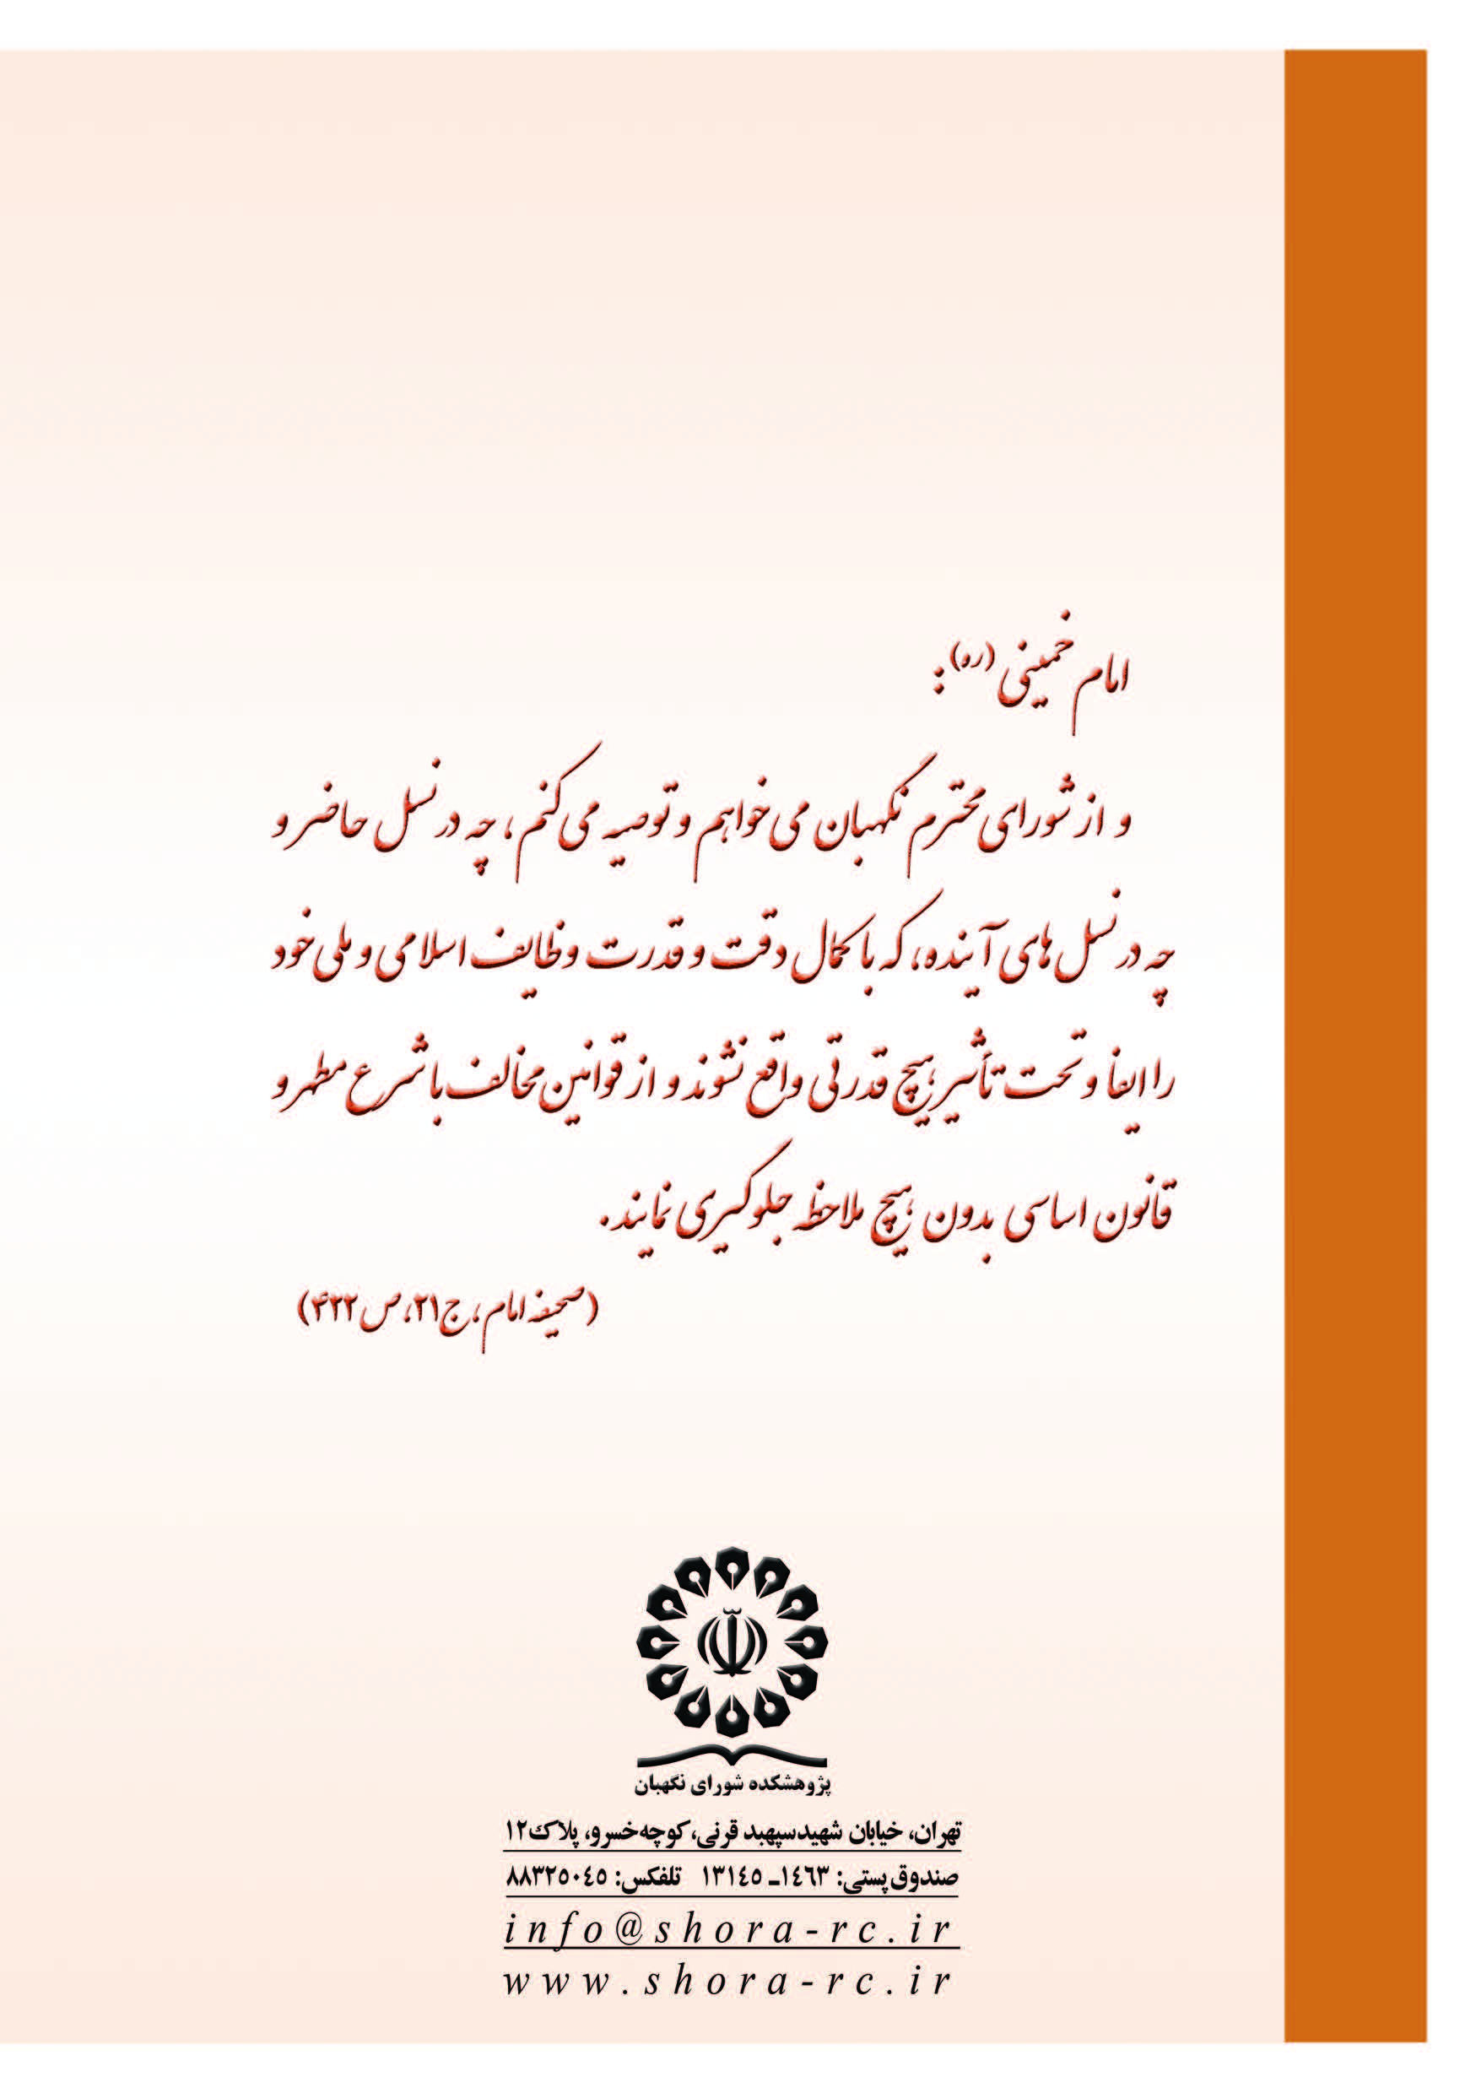

. نقشه حریم و ضوابط: 1- ضوابط و مقررات عرصه تاريخي: محدوده مشخص‌شده واجد ارزش تاريخي فرهنگي بوده و هرگونه ساخت‌وساز و گودبرداري، حفر چاه و كانال بدون مجوز از سوي سازمان ميراث فرهنگي ممنوع است. ... 3- ضوابط حريم درجه دو: ارتفاع مجاز جهت احداث بنا در اين محدوده 5/9 متر از سطح معبر مجاور اعلام مي‌گردد. هرگونه بهسازي، نوسازي و احداث بنا در اين محدوده پس از تهيه طرح نماي همسان با بافت تاريخي و تصويب آن از سوي سازمان ميراث فرهنگي قابل انجام است. در اين محدوده هرگونه اقدامي كه به عرصه اثر و بافت تاريخي با ارزش آن لطمه وارد نمايد، از قبيل حفر چاه، هدايت آب‌هاي زيرزميني به سمت عرصه، قطع درختان، نصب دستگاه‌هاي لرزاننده و تغيير كاربري ممنوع است.
. ماده 328- هر كس مال غير را تلف كند ضامن آن است و بايد مثل يا قيمت آن را بدهد اعم از اين كه از روي عمد تلف كرده باشد يا بدون عمد و اعم از اين كه عين باشد يا منفعت و اگر آن را ناقص يا معيوب كند ضامن نقص قيمت آن مال است. ماده 331- هر كس سبب تلف مالي بشود بايد مثل يا قيمت آن را بدهد و اگر سبب نقص يا عيب آن شده باشد بايد از عهده نقص قيمت آن برآيد.
. ماده 9- شخصي كه از وقوع جرمي متحمل ضرر و زيان شده و يا حقي از قبيل قصاص و قذف پيدا كرده و آن را مطالبه مي‌كند مدعي خصوصي و شاكي ناميده مي‌شود. ضرر و زيان قابل مطالبه به شرح ذيل مي‌باشد: ... 2- منافعي كه ممكن‌الحصول بوده و در اثر ارتكاب جرم، مدعي خصوصي از آن محروم و متضرر مي‌شود. گفتني است قانون آيين دادرسي كيفري با تصويب قانون جديد در سال 1392 نسخ شده است و ماده (14) قانون جديد مي‌تواند به عنوان ماده متناظر در قانون فعلي مطمح نظر قرار گيرد: ماده 14- شاكي مي‌تواند جبران تمام ضرر و زيان‌هاي مادي و معنوي و منافع ممكن‌الحصول ناشي از جرم را مطالبه كند. ... تبصره 2- منافع ممكن‌الحصول تنها به مواردي اختصاص دارد كه صدق اتلاف نمايد. همچنين مقررات مرتبط به منافع ممكن‌الحصول و نيز پرداخت خسارت معنوي شامل جرائم موجب تعزيرات منصوص شرعي و ديه نمي‌شود.
. ماده 3- وظايف سازمان: ... 11- اظهار نظر در كليه طرح‌هاي عمراني جامع و تفصيلي در رابطه با مناطق فرهنگي و تاريخي و موافقت نهايي درباره محوطه‌ها و بافت‌ها و اماكن فرهنگي تاريخي ارزشمند در موارد مذكور و جلوگيري از هرگونه تخريب آنها، 12- تعيين حريم بناها، مجموعه‌ها، محوطه‌ها و تپه‌هاي تاريخي ثبت‌شده و ضوابط خاص معماري و طراحي داخل حريم.
. اصل بيست و دوم قانون اساسي: حيثيت، جان، مال، حقوق، مسكن و شغل اشخاص از تعرض مصون است مگر در مواردي كه قانون تجويز كند.
. اصل چهلم قانون اساسي: هيچ‌كس نمي‌تواند اعمال حق خويش را وسيله اضرار به غير يا تجاوز به منافع عمومي قرار دهد.
. ماده 55- (اصلاحي 13/07/1342) وظائف شهرداري به شرح زير است: ... 22) تشريك مساعي با فرهنگ در حفظ ابنيه و آثار باستاني شهر و نظارت در طرز و اسلوب ساختمان‌هاي شهر و تعيين طبقات ساختمان‌ها و تناسب ارتفاع بناها با عرض معابر و تعيين مصالح نماسازي ضمن پروانه ساختماني و جلوگيري از ساختمان‌هاي بدون پروانه و مخالف مشخصات تعيين‌شده در پروانه ساختمان و نقشه شهرداري و تخريب آن و تخصيص قسمت‌هاي مختلف شهر و مناطق مسكوني و تجارتي و صنعتي و غيره و تدوين آئين‌نامه و نظامات لازم براي اين كار. ماده 102- (الحاقي 27/11/1345) اگر در موقع طرح و اجراي برنامه‌هاي مربوط به توسعه معابر تأمين ساير احتياجات شهري مندرج در ماده 96 الحاقي اين قانون به آثار باستاني برخورد شود، شهرداري مكلف است موافقت وزارت فرهنگ و هنر را قبلاً جلب نمايد و نيز شهرداري‌ها مكلفند نظرات و طرح‌هاي وزارت فرهنگ و هنر را راجع به نحوه حفظ آثار باستاني و ميزان حريم و مناظر ساختمان‌ها و ميدان‌هاي مجاور آنها را رعايت نمايند.
. پيرو نامه شماره 5736 مورخ 17/7/1361 قانون حفظ آثار ملي مصوب 1309 و اصلاحيه‌ها والحاقات بعدي آن درجلسه مورخ 17/7/1361 فقهاي شوراي نگهبان مطرح و مورد بحث و بررسي قرار گرفت و شمول قانون نسبت به املاك شخصي به نظر اكثريت آقايان فقهاء شورا مغاير موازين شرع تشخيص داده شد.
. البته اين نظر به طور رسمي اعلام نشد تا جلسه‌اي با مسئولان سازمان ميراث فرهنگي منعقد شود و راه‌حل‌هاي اجرايي براي رفع ايرادات شرعي آن لحاظ گردد. در اين جلسه آيه الله جنتي به نقل از مقام معظم رهبري فرمودند:‌ «مي‌شود براي رفع اين اشكالات راه ‌حلي عملي پيدا كرد؛ از قبيل اينكه مثلاً سازمان ميراث فرهنگي اين املاك يا اشياي ملي را از مالكان آنها بخرد. ايشان اين را به عنوان يك راه ‌حل بيان كردند.» (جمعي از پژوهشگران، مشروح مذاكرات شوراي نگهبان، سال 1393، بخش اول (فروردين تا شهريور)، انتشارات پژوهشكده شوراي نگهبان، 1397، چاپ اول، ص 5)

